Инструкция по формирования исходящего письма

(первичный запрос)

на этапе Специализированной экспертизы

На главной странице портала ЛС необходимо пройти в раздел «Уведомления», далее нажмите на колокольчик (Рисунок 1).

**Модуль «Уведомления»**

Модуль «Уведомления» отображаются все уведомления с портала ЛС.

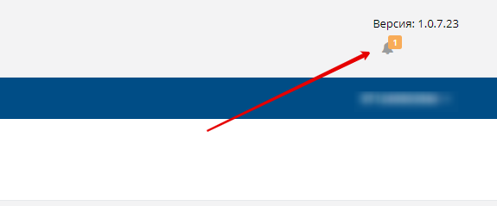

Рисунок 1

В открывшемся окне Вам необходимо нажать на кнопку «Смотреть все уведомления»

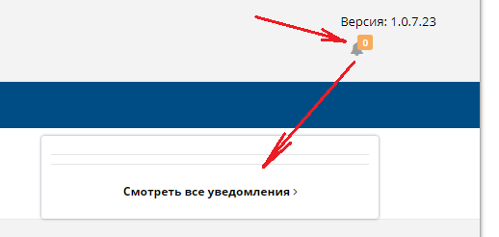

Рисунок 2

Примечание: Новое уведомление появляются над значком . При получении нового уведомления появится желтый кружок с количеством новых полученных уведомлений.

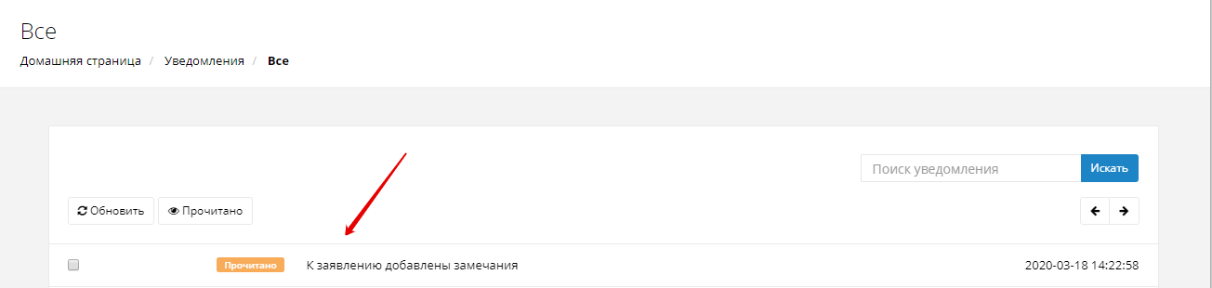

Рисунок 3

В тексте замечании будут указаны данные по заявлению (№ заявки, письма и дата), по указанному номеру заявления перейдите в раздел «Заявления на Экспертизу лекарственного средства». Откройте модуль «Переписка» (Рисунок 4).

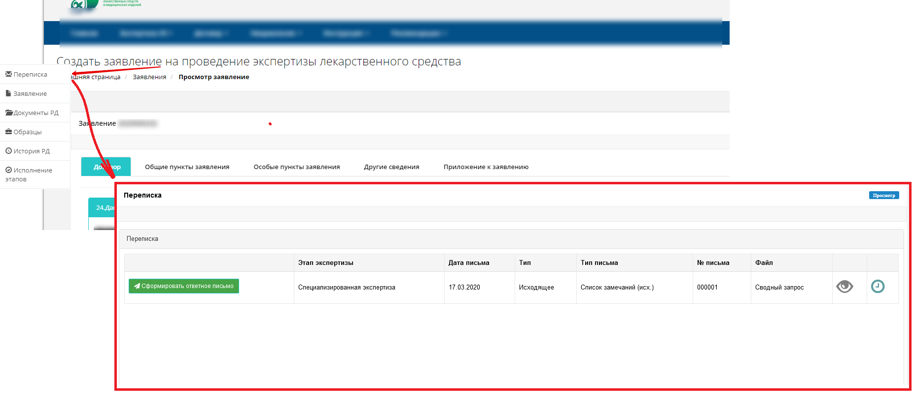

Рисунок 4

Нажмите на глазок  для просмотра первичного запроса специализированной экспертизы лекарственных средств, подписанный посредством ЭЦП. Откроется электронная печатная версия первичного запроса (Рисунок 5).

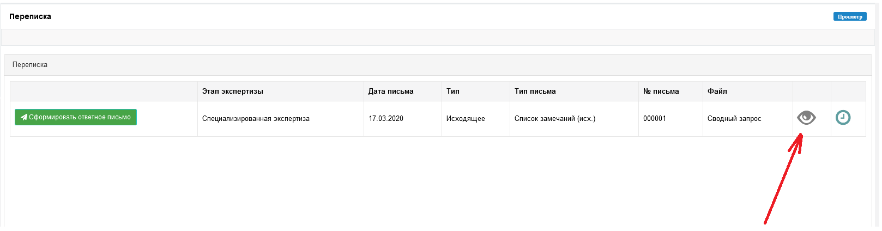

Рисунок 5

Сформировать ответ на первичный запрос специализированной экспертизы

Нажмите на кнопку «сформировать ответное письмо», в открывшемся окне заполните текст письма и прикрепите необходимые вложения (при необходимости) (Рисунок 6).

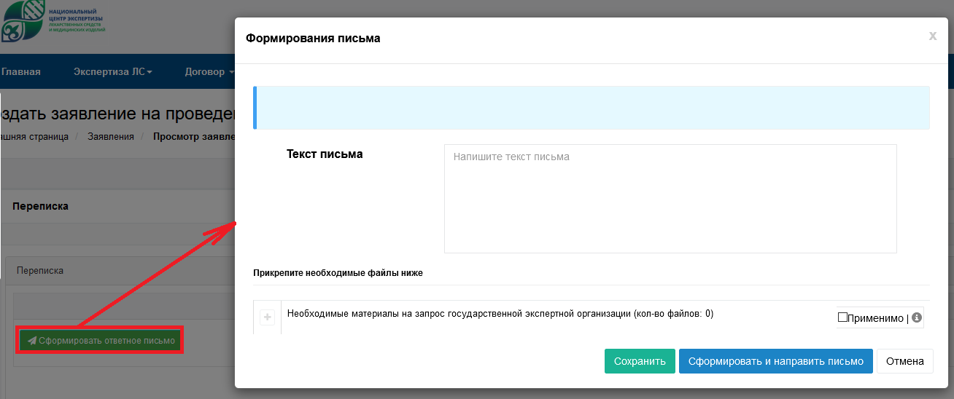

Рисунок 6

После заполнения данных, нажмите на кнопку «Сформировать и направить письмо» (Рисунок 7).

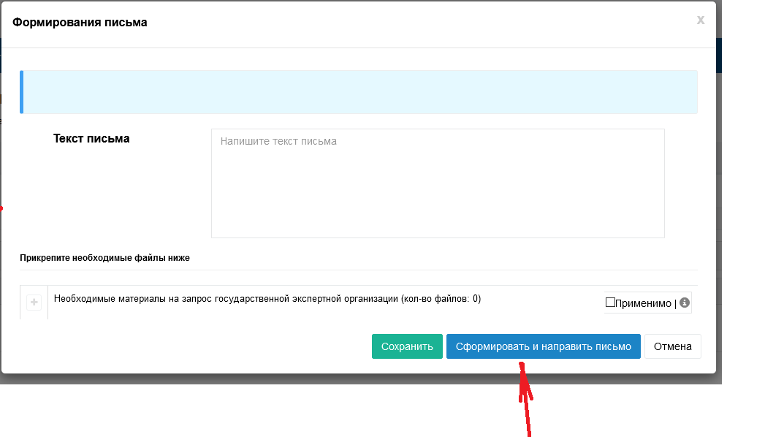

Рисунок 7

Откроется окно с отображением электронной версией ответа на первичный запрос. Далее нажмите на кнопку «Подписать» и направить в специализированную экспертизу, для отмены нажмите кнопку «Закрыть».